Федеральное государственное бюджетное образовательное учреждение   
высшего образования «Казанский национальный исследовательский   
технический университет им. А.Н. Туполева» (КНИТУ-КАИ)

Отделение среднего профессионального образования  
Института компьютерных технологий и защиты информации  
(Колледж информационных технологий)

Расчётно-графическая работа

По дисциплине «Дискретная математика с элементами математической логики»

Тема: Нахождение совершенной нормальной дизъюнктивной и конъюнктивной форм

Выполнил:  
Студент группы 4238  
Бусов Владислав

Преподаватель:  
Калинина Александра Владимировна

Казань 2023

**Цель работы**

**Задание 1.** Пусть N1 = ваш номер в списке группы + последнее число в номере группы. N2 = 256 – N1. Булевы функции F1(x, y, z) и F2(x, y, z) имеют результат в результирующем столбце таблицы истинности двоичное представление чисел N1 и N2 соответственно. Найти СДНФ и СКНФ для F1 и F2.

**Задание 2.** Построить программу для нахождения СДНФ и СКНФ на любом языке программирования. Результат должен сохраняться в файле

**Ход работы**

В качестве языка программирования для выполнения второго задания я выбрал Python. Реализовал функции вычисления СДНФ и СКНФ *get_sdnf_sknf*  и записи в файл *write_to_fiile*.

Также реализовал возможность задавать результирующий столбец самому, а не на основе первого задания.

После запуска программы она потребует ввести метод, по которому нужно получить СДНФ и СКНФ. Вводя 1, мы получаем возможность ввести самому значения таблицы истинности, названия и количество переменных, после чего в файле *N1.txt* и *N2.txt* сохраниться результат выполнения программы. Вводя 2, нужно ввести одно число *N1*, после чего в файле *result.txt* сохраниться результат выполнения программы.

**Результат работы**

**Задание 1.**

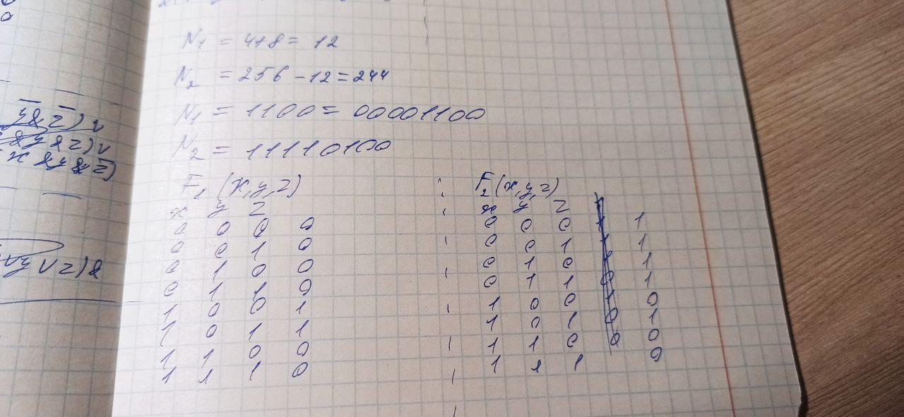

Рисунок 1 – нахождения чисел N1 и N2, перевод их в двоичную форму, построение таблицы истинности для функций F1(x, y, z) и F2(x, y, z)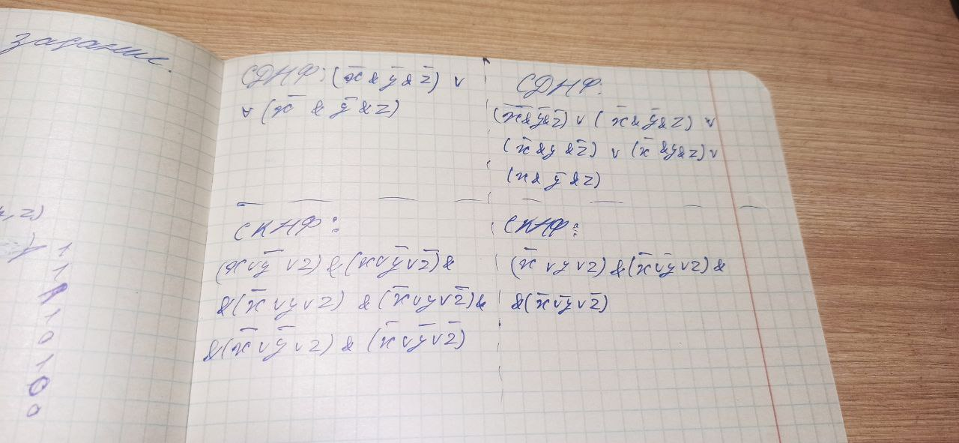

Рисунок 2 – нахождение СДНФ и СКНФ для F1 и F2

**Задание 2.**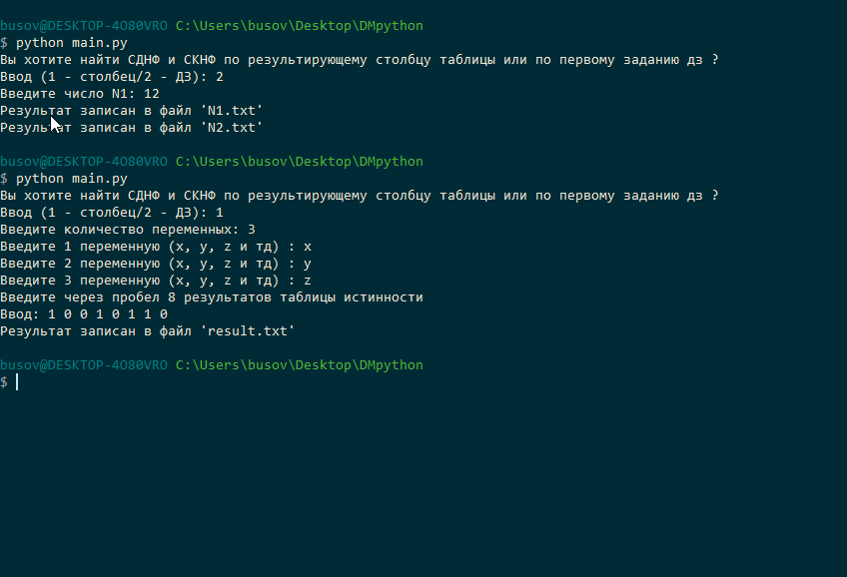

Рисунок 3 – выполнение программы 1 и вторым способом.

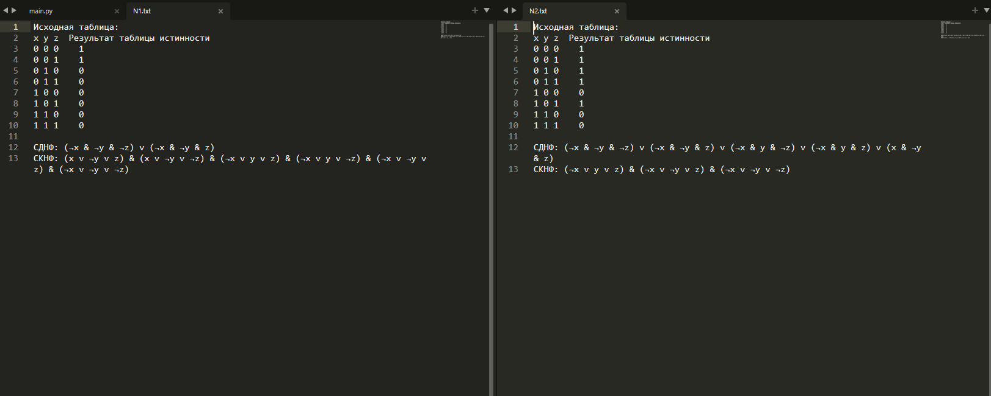

Рисунок 4 – результат выполнения программы, считающей СДНФ и СКНФ по двоичной форме N1 и N2

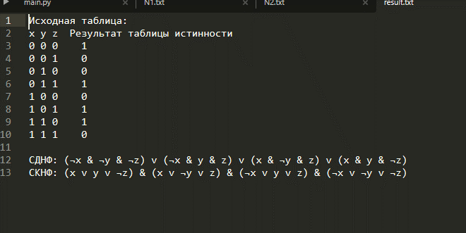

Рисунок 5 – результат выполнения программы, высчитывающей СДНФ и СКНФ по заранее заданным значения результирующего столбца таблицы истинности

**Листинг кода**

def get_sdnf_sknf(res_table, v_nums, variables):

if len(res_table) != 2**v_nums:

print(f"Вы ввели {len(res_table)} результатов, когда ожидалось {2**v_nums} результатов")

input("Нажмите enter для завершения...")

else:

src_table = []

for i in range(v_nums):

src_table.append([])

for i in range(v_nums):

sign = 0

multiplicity = 2 ** (v_nums - 1 - i)

start_pos = 0

for j in range(int((2 ** v_nums) / (2 ** (v_nums - 1 - i)))):

for k in range(start_pos, start_pos + multiplicity):

src_table[i].append(sign)

sign = int(not bool(sign))

start_pos += multiplicity

d = {"sknf": "",

"sdnf": ""}

signs = {"sknf1": "&", "sknf2": "v", "sdnf1": "v", "sdnf2": "&"}

for i in range(len(src_table[0])):

if res_table[i] == 0:

sign = 0

key = "sknf"

elif res_table[i] == 1:

sign = 1

key = "sdnf"

d[key] += "("

for j in range(len(src_table)):

if src_table[j][i] == sign:

d[key] += variables[j]

else:

d[key] += f"¬{variables[j]}"

if j != len(src_table) - 1:

d[key] += f" {signs[key + '2']} "

d[key] += f") {signs[key + '1']} "

return d, src_table

def write_to_file(filename, d, src_table, res_table):

with open(f"{filename}.txt", "w", encoding="utf-8") as file:

file.write("")

forwrite = f"Исходная таблица:\n{' '.join(variables)} Результат таблицы истинности\n"

file.writelines(forwrite)

for i in range(len(src_table[0])):

for j in range(len(src_table)):

file.writelines(f"{src_table[j][i]} ")

file.writelines(f" {res_table[i]}\n")

file.writelines("\n")

file.writelines(f"СДНФ: {d['sdnf'][:-2]}\n")

file.writelines(f"СКНФ: {d['sknf'][:-2]}")

print(f"Результат записан в файл '{filename}.txt'")

if __name__ == "__main__":

method = int(input("Вы хотите найти СДНФ и СКНФ по результирующему столбцу таблицы или по первому заданию дз ?\n\

Ввод (1 - столбец/2 - ДЗ): "))

if method == 1:

v_nums = int(input("Введите количество переменных: "))

variables = []

for i in range(v_nums):

variables.append(input(f"Введите {i + 1} переменную (x, y, z и тд) : "))

res_table = [int(i) for i in input(f"Введите через пробел {2**v_nums} результатов таблицы истинности\nВвод: ").split()]

d, src_table = get_sdnf_sknf(res_table, v_nums, variables)

write_to_file("result", d, src_table, res_table)

elif method == 2:

v_nums = 3

variables = ["x", "y", "z"]

N1 = int(input("Введите число N1: "))

N2 = 256 - N1

nums = [N1, N2]

for i in range(len(nums)):

res_table = [0 for i in range(2 ** v_nums)]

binary = list(bin(nums[i]))[2:]

for j in range(len(binary)):

res_table[j] = int(binary[j])

d, src_table = get_sdnf_sknf(res_table, v_nums, variables)

write_to_file(f"N{i + 1}", d, src_table, res_table)